2023-2024年度“中银杯”

安徽省职业院校技能大赛（中职组）

五河县职业技术学校赛点竞赛指南

2023-2024年度安徽省职业院校技能大赛（中职组）五河县职业技术学校赛点承办新材料智能生产与产品检验（团体赛）、饲料营养与检测（团体赛）2个比赛项目，为使各参赛队尽快熟悉赛场环境，了解赛程安排及注意事项，确保比赛顺利完成，特编写本赛点《竞赛指南》，请各参赛队认真阅读。

# 一、赛点介绍

**1. 学校简介**

五河县职业技术学校创建于1964年，原名五河县龙潭湖高级职业中学、五河县职业教育中心。2017年3月经县人民政府批准，更名为“五河县职业技术学校”，现为省级示范中等职业学校、安徽省合格县（区）职教中心。

学校座落于五河县经济开发区北侧、环城西路西侧，是一所集农、工、旅、信息、师为一体的五河县唯一一所综合性中等职业技术学校。学校占地面积340亩，拥有馆藏纸质图书19万余册、电子图书8万余册的；建有双核千兆主干、百兆到桌面的校园网络系统。学校共开设有计算机技术、机电、汽修、数控技术、幼儿保育、旅游服务与管理等21个专业，建成机电应用技术、数控加工等五河县重点专业5个，校级精品专业2个。学校建有功能齐全、布局合理的校外实习实训基地，与五河峰华机电、常州常发集团、上海大众、阿里巴巴等69余家企事业单位建立了稳定的校企合作关系。在校全日制学生1517人，学校现有教职员工89人，其中具有高级职称15人，具有硕士学位7人，“双师”型教师39人。市级专业带头人1人，校级专业带头人11名，师资力量雄厚。学校还建立了兼职教师库，聘有兼职教师30人，均为来自企行业的专家或能工巧匠。

近年来，技能大赛成绩斐然，1人次获得国家级一等奖，2人次获得省级二等奖，46人次获得市级奖项。种植专业实训基地已列入省级示范实训基地建设项目库，通用机电技术产教融合实践中心已获国家教育部批复。脱贫攻坚、乡村振兴、退役军人培训和企业职工技能培训等方面成绩显著，2020-2023三个学年度，年均培训5600人次。

学校秉承“明德、精技、知行合一”的校训，把“内涵建设”和“外延发展”紧密结合起来，形成了以技能大赛、对口高考、校企合作为主体的办学格局。总投入6.5亿的五河县职教园区二期工程正在建设中，建成后，学校的办学条件将大大改善。

1. **学校位置**

五河县经济开发区北侧、沱湖大道西侧。

（1）赛点学校导航图

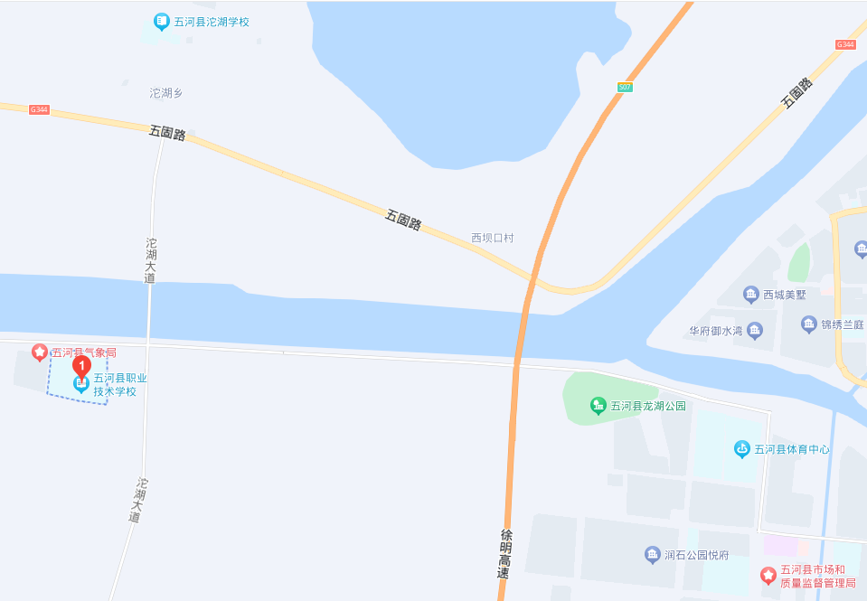

**五河县职业技术学校**

1. 校园平面图

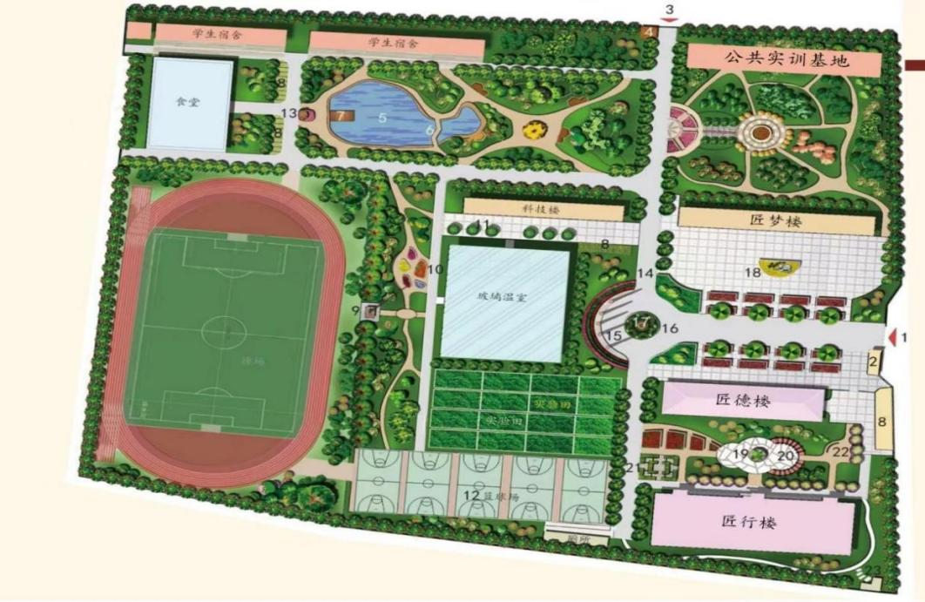

# 二、报到须知

（一）报到时间

2024年1月19日12:00——14:30。

（二）报到地点

从蚌埠火车站或汽车站坐发往五河的班车，到银凯酒店下车，往北走200米到汉庭酒店（五河彩虹时代广场店）

赛点联系人：郭主任（13855271762）。

（三）食宿安排

**1.住宿：**各代表队于1月17日前由学校领队填报参赛入住人员信息回执表，[并发送到邮箱771546743@qq.com。1月1](mailto:并发送到邮箱491336968@qq.com。2月24)9日各代表队到指定酒店入住。

**2.餐饮：**可在酒店就餐，也可自行安排，费用自理。为保证用餐安全，建议在酒店就餐。1月20日、21日中午及晚上赛点食堂提供工作餐。

（四）注意事项

1.各代表队在规定时间内到指定地点办理报到手续，报到时领取《竞赛指南》、参赛证、领队证、指导教师证等证件资料。

2.各参赛选手报到时须提供本人身份证(原件）、学生证（原件）、加盖学校公章的学籍表，三证相符，发放参赛证。

3.参赛选手须持参赛证、本人身份证(原件）及学生证（原件）和加盖学校公章的学籍表，参加赛前检录并上交，学籍表交由赛点学校保存。入场时持赛位签号对号入座，比赛期间不得向监考人员出示个人证件或透露个人信息。

4.为确保安全，各参赛选手需要购买人身意外伤害保险。

5.各代表队按时参加赛点学校组织的领队会议。

6.请各代表队认真研究竞赛规程，按竞赛规程做好竞赛准备。

7.比赛期间领队和指导教师在指导教师休息室休息，不得进入比赛区域。

（五）赛前说明会及抽签

时间：2024年1月19日16:00

地点：匠梦楼一楼（分赛项）

（六）选手熟悉赛场

时间：2024年1月19日16:00-17:00。

地点：选手报到后在匠梦楼前集合，由志愿者引领各赛项选手熟悉比赛场地。选手不得开启设备和破坏比赛场地。

各赛项比赛场地位置分布表

|  |  |  |
| --- | --- | --- |
| 序号 | 赛项 | 地点 |
| 1 | 新材料智能生产与产品检验 | 匠行楼三楼和公共实训基地三楼 |
| 2 | 饲料营养与检测 | 公共实训基地二楼 |

（七）成绩公布

时间：2024年1月21日13:00-15:00（暂定）。

地点：学校接待室。

（八）咨询电话

赛 事 赛 务 组：张克茂 13345522599

新材料智能生产与产品检验：邢文亮 13965290286

饲料营养与检测：李其昌 13956362522

# 三、赛点组织机构

成立2023-2024年度安徽省职业院校技能大赛中职组五河县职业技术学校赛点工作领导小组，全面负责技能大赛工作的组织领导、督促检查、协调沟通；处理竞赛中出现的重大问题，全面保障大赛顺利开展。

（一）赛点赛事工作领导小组

主 任：陈 成 （县委常委、县政府副县长）

副主任：顾为国 （县教育体育局党委书记、局长）

成 员：县委宣传部、县公安局、县交通运输局、县卫生健康委员会、县应急局、县市场监督管理局、县消防救援大队、县气象局副局长、县供电公司总经理、县电信公司总经理、县移动公司总经理。

（二）领导小组办公室及工作组

赛点赛事工作领导小组下设办公室。

主 任：顾为国 （县教育体育局党委书记、局长）

副主任：王 娟 （县教育体育局党委委员）

胡成彩 （县职业技术学校党支部书记、校长）

成 员： 张勇 蔡维超 张克茂 方体广 郭传连 汪志初 王爱章 王立新 梅世萍 胡阳 张军成 衡波涛 梁锋 王启功 林雷

工作职责：负责本赛点竞赛及相关工作的组织领导、督促检查，协调处理竞赛过程中出现的问题，确保大赛圆满成功。

办公室下设六个工作组：竞赛事务组、技术服务组、宣传报道组、后勤保障组、安全保卫组和纪检监督组。各小组人员名单及职责如下：

赛点工作领导小组下设六个工作组：综合组、竞赛事务组、竞赛技术组、后勤保障组、安全保卫组、纪检监督组。各小组人员名单及职责如下：

（一）竞赛事务组

组长：张克茂 联系电话：13345522599

组员：张军成 衡波涛 林雷 朱其巍 金梦

竞赛事务组职责：组织制订本组的详细工作方案，并主要做好以下工作：

1.组织制订竞赛规则及竞赛的相关技术文件（竞赛日程安排、竞赛赛场准备及相关工作要求、竞赛工作程序及要求等）；

2.负责与省大赛办及裁判组对接工作，与各参赛队沟通协调；

3.负责召开领队会议、组织参赛选手熟悉赛场；

4.竞赛阶段的竞赛抽签及竞赛组织工作；

5.在大赛裁判组及纪检组的监督下负责比赛成绩的统计汇总工作，并及时报送裁判组和省技能大赛办公室；

6.负责赛后的相关工作；

7.负责赛项比赛场地内志愿者人员的确定。

（二）技术服务组

组长： 汪志初 联系电话： 13855263412

成员：方体广 王启功 王菁菁 张培梦 技术支持企业若干人

技术服务组职责：组织制订本组的详细工作方案，并主要做好以下工作：

1.负责竞赛场地、设备的检查、准备工作；

2.负责比赛现场的布置，软硬件系统调试；

3.负责大赛设备的技术保障和水电保障工作；

4.负责比赛现场的监控工作；

5.联系赛项负责人，进行赛前设备用电的加压测试。

（三）宣传报道组

组长 ：王立新 联系电话：15055256320

成员：胡阳 陈奎 杨思武 樊雨萱 王雯 张武井 广告公司若干人。

宣传组职责：组织制订本组的详细工作方案，并主要做好以下工作：

1.负责设置会场会标、赛场赛标、横幅、竖幅等宣传工作；

2.负责联络新闻单位，组织赛事报道工作；

3.负责竞赛有关资料的整理、印刷，并装订成册；

4.负责竞赛期间各级领导的接待及竞赛现场观摩的组织、采相工作；

5.负责竞赛宣传报导资料的收集、整理和汇总；

6.负责竞赛现场摄像。

（四）后勤保障组

组长：郭传连 联系电话：13855271762

成 员：梁锋 胡家培 张家美 朱朵朵 陈霄雨 郭丽丽

职 责：组织制订本组的详细工作方案，并主要做好以下工作：

1.负责大赛酒店联系；

2.负责大赛接送车辆的安排，接送各参赛队往返赛点与酒店；

3.负责制作、发放比赛相关证件；

4.负责竞赛期间的校园环境卫生工作；

5.负责竞赛选手及相关人员的医疗预防、救护工作；

6.负责外校指导教师、参赛选手的报到、接待服务工作；

7.负责竞赛期间选手和工作人员的校内餐饮；

8.负责赛会期间聘请的专家、裁判员、监督员的接待工作。

（五）安全保卫组

组长：蔡维超 联系电话：15255238383

成员：王爱章 吕杰 张彬 张彤彤 李玲 刘珍 王飞丽

职 责：组织制订本组的详细工作方案，并主要做好以下工作：

1.负责竞赛期间校园安全保卫、车辆引导工作；

2.负责竞赛场地的安全、保卫、警戒工作；

3.负责维持好竞赛场地的秩序；

4.负责预防和处理各类突发事件，保证竞赛正常进行；

5.负责参赛队师生的引导和各赛场参赛选手的入场引导。

6.负责赛项比赛场地外部志愿者的安排。

（六）纪检监督组

组长：张勇 联系电话： 13965290275

成员：蔡维超 梅世萍

工作职责：组织制订本组的详细工作方案，并主要做好以下工作：

１.负责协助省厅监督员对大赛过程中各个环节的公平、公正进行监督；

２.协助省厅监督员，接受本赛点参赛队领队提出的申诉并仲裁；

３.协助省厅监督员依法查处大赛过程中的违纪行为，并作出书面报告；

4.省监督员电话公布地点：匠梦楼一楼校办室公示栏。

# 四、竞赛日程

## （一） 新材料智能生产与产品检验赛项时间安排表

|  |  |  |  |
| --- | --- | --- | --- |
| **日期** | **时间** | **内容** | **地点** |
| **2024年**  **1月19日** | **12:00-14:30** | **各参赛队报到、住宿** | **汉庭酒店** |
| **查验三证、领取竞赛指南、参赛证、领队证、指导教师证（领队证由各参赛学校领队领取）** |
| **15:30-16:00** | **各参赛队集合乘车到赛点**  **（15:30准时发车）** | **汉庭酒店** |
| **16:00-17:00** | **选手到赛点学校报到，查验参赛证和保险单** | **查验室1（匠德楼二楼）** |
| **赛前说明会、分赛项抽顺序签** | **抽签室1（匠梦一楼）** |
| **参赛选手熟悉赛场** | **各比赛场地** |
| **17:30** | **各参赛队集合乘车回宾馆** | **学校大门处** |
| **2024年**  **1月20日** | **6::30** | **早餐（请提前与宾馆对接）** | **汉庭酒店** |
| **7:00** | **所有选手和指导教师乘大巴到赛点（准时发车不等候）** | **汉庭酒店** |
| **7:40-7:50** | **选手按顺序号排队由志愿者引领进入赛区** | **匠梦楼广场** |
| **7:50-8:10** | **赛场检录** | **匠行楼一楼检录处** |
| **8:10-8：30** | **在加密处，抽模块一赛位签** | **匠行楼三楼加密处** |
| **8：30—10：00** | **模块一：钢铁智能生产比赛**  **（1号选手参赛）** | **匠行楼三楼计算机（1）室** |
| **2号、3号选手封闭** | **匠行楼三楼侯赛室** |
| **10：00—11：30** | **评分、设备调试** | **匠行楼三楼裁判室** |
| **12：00—13：30** | **午餐、休息** | **匠行楼三楼侯赛室** |
| **13:40-13:50** | **在加密处，抽模块二赛位签** | **匠行楼三楼加密处** |
| **13:50-14:00** | **裁判宣读比赛须知** | **匠行楼三楼计算机**  **（2）、（3）室** |
| **14：00-15:30** | **2号、3号选手做模块二：新材料知识与技能比赛**  **（1号选手封闭）** |
| **15：30-16:30** | **评分、设备调试** | **匠行楼三楼裁判室** |
| **18:30** | **晚餐、休息** | **学校餐厅** |
| **19:00** | **各参赛队集合乘车回宾馆** | **学校大门处** |
| **2024年**  **1月21日** | **6::30** | **早餐（请提前与宾馆对接）** | **汉庭酒店** |
| **7:00** | **所有选手和指导教师乘大巴到赛点（准时发车不等候）** | **汉庭酒店** |
| **7:40-7:50** | **选手按顺序号排队由志愿者引领进入赛区** | **匠梦楼广场** |
| **7:50-8:10** | **赛场检录** | **公共实训基地一楼检录处** |
| **8:10-8：30** | **在加密处，抽模块三赛位签** | **公共实训基地三楼加密处** |
| **8：30—10：00** | **模块三：产品检验与职业素养**  **比赛**  **（3名选手同赛）** | **公共实训基地三楼** |
| **10：00—11：00** | **评分、设备调试** | **公共实训基地三楼裁判室** |
| **11:00-13:00** | **午餐、休息** | **学校餐厅** |
| **13:00-15:00** | **裁判员阅卷、成绩录入、成绩公布** | **学校接待室** |
| **15:00-16:00** | **闭幕式** | **待定** |
| **16:00** | **各参赛队集合乘车回宾馆** | **学校大门处** |

## 

## （二） 饲料营养与检测赛项时间安排表

|  |  |  |  |
| --- | --- | --- | --- |
| **日期** | **时间** | **内容** | **地点** |
| **2024年**  **1月19日** | **12:00-14:30** | **各参赛队报到、住宿** | **汉庭酒店** |
| **查验三证、领取竞赛指南、参赛证、领队证、指导教师证（领队证由各参赛学校领队领取）** |
| **15:30-16:00** | **各参赛队集合乘车到赛点**  **（15:30准时发车）** | **汉庭酒店** |
| **16:00-17:00** | **选手到赛点学校报到，查验参赛证和保险单** | **查验室2（匠德楼二楼）** |
| **赛前说明会、分赛项抽顺序签和场次签** | **抽签室2（匠梦一楼）** |
| **参赛选手熟悉赛场** | **各比赛场地** |
| **17:30** | **各参赛队集合乘车回宾馆** | **学校大门处** |
| **2024年**  **1月20日** | **6::30** | **早餐（请提前与宾馆对接）** | **汉庭酒店** |
| **7:00** | **所有选手和指导教师乘大巴到赛点（准时发车不等候）** | **汉庭酒店** |
| **7:20-7:30** | **选手按顺序号排队由志愿者引领进入赛区** | **匠梦楼广场** |
| **7:30-7:40** | **第一场赛场检录** | **公共实训基地一楼** |
| **7:40-7：50** | **在加密处，抽第一场模块一、**  **模块二赛位签** | **公共实训基地二楼** |
| **7:50-8:00** | **裁判宣读比赛须知** | **公共实训基地二楼** |
| **8：00-12：00** | **一名参赛选手做模块一比赛**  **（第二场选手封闭）** | **公共实训基地二楼** |
| **另一名参赛选手做模块二比赛** | **公共实训基地二楼** |
| **12：00-12：20** | **评分、设备调试** | **公共实训基地二楼** |
| **12:20-13:30** | **午餐、休息** | **公共实训基地二楼** |
| **13:30-13:40** | **第二场赛场检录** | **公共实训基地一楼** |
| **13:40-13:50** | **在加密处，抽第二场模块一、**  **模块二赛位签** | **公共实训基地二楼** |
| **13:50-14:00** | **裁判宣读比赛须知** | **公共实训基地二楼** |
| **14：00-18:00** | **一名参赛选手做模块一比赛**  **（第一场选手封闭）** | **公共实训基地二楼** |
| **另一名参赛选手做模块二比赛** | **公共实训基地二楼** |
| **18：00-18:20** | **评分、设备调试** | **公共实训基地二楼** |
| **18:30** | **晚餐、休息** | **学校餐厅** |
| **19:00** | **各参赛队集合乘车回宾馆** | **学校大门处** |
| **2024年**  **1月21日** | **6:30** | **早餐（请提前与宾馆对接）** | **汉庭酒店** |
| **7:00** | **所有选手和指导教师乘大巴到赛点（准时发车不等候）** | **汉庭酒店** |
| **7:20-7:30** | **选手按顺序号排队由志愿者引领进入赛区** | **匠梦楼广场** |
| **7:30-7:40** | **模块三赛场检录** | **公共实训基地一楼** |
| **7:40-7:50** | **在加密处，抽第一场赛位签** | **公共实训基地二楼** |
| **7:50-8:00** | **裁判宣读比赛须知** | **公共实训基地二楼** |
| **8：00—9：00** | **第一场模块三比赛**  **（第二场选手封闭）** | **公共实训基地二楼** |
| **公共实训基地二楼** |
| **9：00—9：20** | **评分、设备调试** | **公共实训基地二楼** |
| **9:20-9：30** | **在加密处，抽第二场赛位签** | **公共实训基地二楼** |
| **9:30-9：40** | **裁判宣读比赛须知** | **公共实训基地二楼** |
| **9：40—10：40** | **第二场模块三比赛**  **（第一场选手封闭）** | **公共实训基地二楼** |
| **10：40—11：00** | **评分、设备调试** | **公共实训基地二楼** |
| **11:00-13:00** | **午餐、休息** | **学校餐厅** |
| **13:00-15:00** | **裁判员阅卷、成绩录入、成绩公布** | **学校接待室** |
| **15:00-16:00** | **闭幕式** | **待定** |
| **16:00** | **各参赛队集合乘车回宾馆** | **学校大门处** |

# 五、竞赛规则

**（一）抽签办法**

1.领队会后，由各代表队抽取本队顺序签、比赛场次签、（分赛项）。

2.比赛当天参赛选手根据前一天（领队）抽取的场次签、抽签顺序号在匠梦楼广场列队，由工作人员引领选手进入赛区，在赛场外进行检录（检录时裁判员不得在场），检录后学生证、身份证、学籍表、参赛证由工作人员收存，凭抽签号依次抽取赛位号（团体赛由队长抽取）、登记抽签结果，凭赛位号入场、对号入座，听从裁判口令，开始比赛。

3.抽签完毕后，抽签记录表交由监督员保管。

**（二）领队、指导教师须知**

1.熟悉竞赛规程，负责做好本参赛队员大赛期间的管理工作；

2.贯彻执行大赛各项规定，竞赛期间不得私自接触裁判；

3.领队准时参加赛前领队会议，并认真传达贯彻会议精神，确保选手准时参加各项比赛，负责领队会后的抽签；

4.检录开始后指导教师和领队在指导教师休息室休息，不得进入赛区；

5.对有失公允的评判结果或工作人员的违规行为，由领队在比赛结束后两小时内向仲裁委员会提出书面申诉。

**（三）参赛选手须知**

1.各参赛选手着装上不得显示与学校有关的中、英文标志；

2.要规范使用比赛设备，不得违规操作；遵守赛场规则，做到安全用电、安全用设备、安全比赛、有序进出赛场；

3.参赛选手抽签进入赛场后，应对竞赛设备进行检查确认，如有问题应及时向裁判报告。比赛过程中，选手如发现比赛设备存在故障，要及时报告裁判，由裁判安排技术人员进行故障排除。如果确实是因为设备故障原因导致选手中断或终止竞赛，由竞赛裁判长做出裁决，视具体情况给选手补足排除故障耗费的时间；

4.参赛选手应严格遵守赛场纪律，服从赛场指挥，不得将任何技术资料、工具、存储设备、通讯设备、照相、摄像工具等违禁物品带入赛场。选手在检录前应将手机交指导教师保管，不得带入赛区。携带违禁物品进入赛场按作弊处理；

5.主裁判发出“开始比赛”命令后，迟到选手不得进入赛场；

6.在竞赛过程中，参赛选手如遇问题，需举手向裁判提问。选手之间不得互相询问，否则按作弊处理；

7.在竞赛过程中，选手不得擅自离开赛场，如有特殊情况，需经裁判同意后作特殊处理，竞赛过程中需休息、饮水或去厕所，一律计算在操作时间内；

8.如果选手提前结束竞赛，应举手向裁判示意，经裁判检查许可后，参赛选手方可离开赛场，选手提前结束比赛后不得再进入赛场；

9.严禁选手冒名顶替，弄虚作假，选手不得向裁判员透露个人信息，否则按作弊处理。

10.严格遵守赛场规则，服从裁判，文明竞赛。如有不服从裁判、扰乱赛场秩序等不文明行为，按相关规定扣减分数，情节严重者取消比赛资格。

其它未尽事宜，将在赛前说明会上做详细说明。

# 六、参赛人员回执表

|  |  |  |  |  |  |  |  |  |
| --- | --- | --- | --- | --- | --- | --- | --- | --- |
| 所属  代表队 | 学校 | 领队  姓名 | 联系  电话 | 参赛选手人数 | | 指导教师人数 | | 预定房间数  （标间） |
| 男 | 女 | 男 | 女 |
|  |  |  |  |  |  |  |  |  |
|  |  |  |  |  |  |  |  |  |
|  |  |  |  |  |  |  |  |  |

各代表队于1月17日前由学校领队填报参赛入住人员信息回执表，[并发送到邮箱771546743@qq.com。](mailto:并发送到邮箱491336968@qq.com。)

为方便比赛相关事项的联系，指导教师和领队可加入QQ群。

